**电动机数学模型建立：**

直流他励电机的等效电路可以

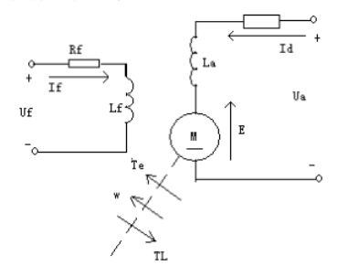

其中，

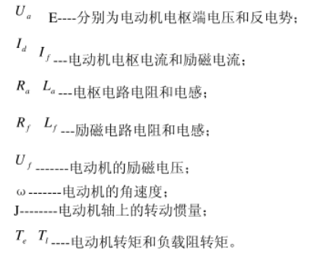

由上图可以写出如下的基本关系式：

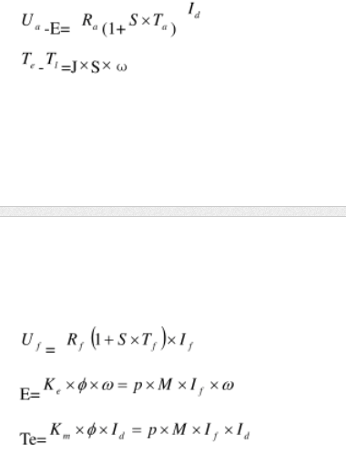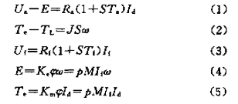

其中，

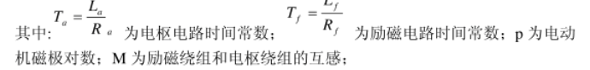

将上述式中，S=d/dt看做算子，可由上述式子做拉普拉斯变换，得到直流电动机结构：

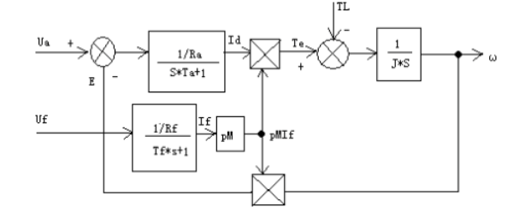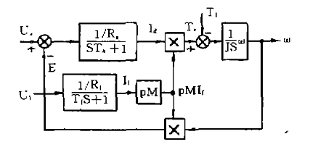

当电动机磁场恒定时，动态结构图可以简化成下图形式：

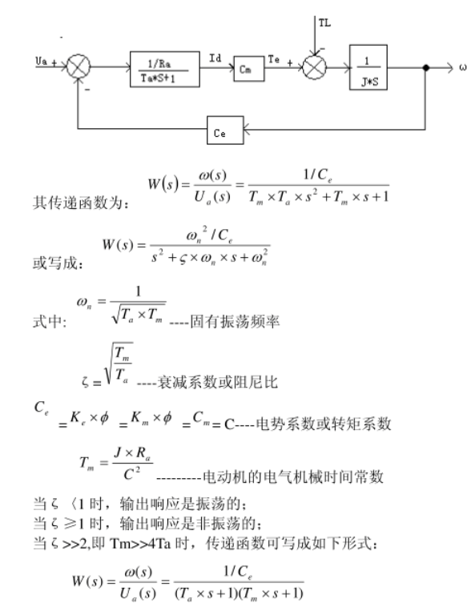

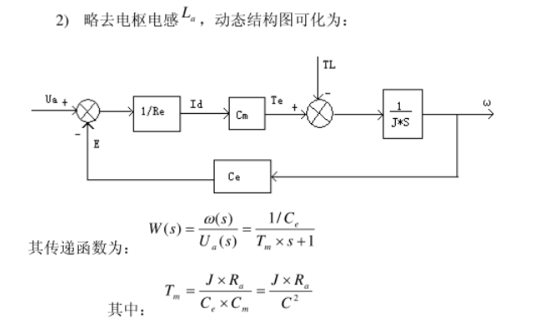

实验中所用电动机为永磁直流电动机，永磁电动机是通过磁性耦合将电能转化为机械能的装置，包括定子和转子。电机通电后，电枢导线在磁力线的作用下，在转子上产生电磁转矩。

与上述分析的直流他励电机相比，永磁直流电机只是用永久磁铁代替了恒定的他励电机，达到励磁绕组，因此，永磁电机与他励电机具有极为相似的等效电路：

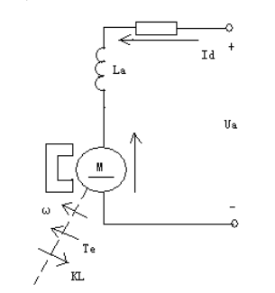

在不计粘性摩擦负载时，永磁电机的传递函数与之前所分析的传递函数相同：

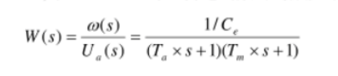

当省略电枢电感影响时，则永磁电机传递函数亦与之前分析相同：

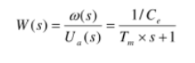

直流发电机的建模

直流发电机是测速元件，用于对速度进行反馈。满足以下关系：

$$U_{t}=k_{v}ω$$

式中， $U_{t}$ 为测速机输出电压， $ω$ 为转速， $k_{v}$ 为测速反馈系数。

角位置测量电位计的建模

作为位置反馈的元件。其模型同电路连接有关。

建立随动系统的模型

系统组成如下图所示。

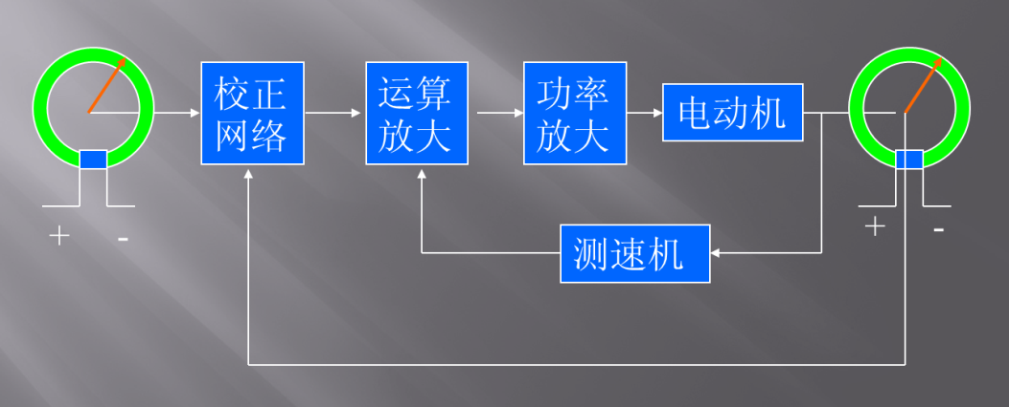

小功率随动系统组成框图

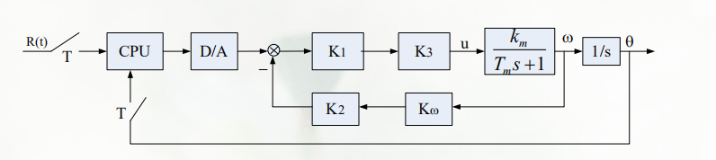

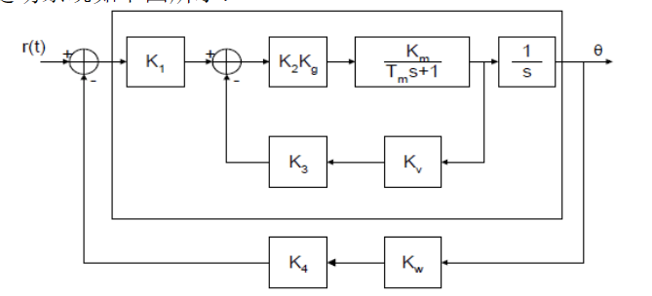

上方电机GS 下方KW K3/KV K4